5 – L’arabo : alcune informazioni
Obiettivo: fornire un quadro sintetico di una lingua parlata da un ampio numero di rifugiati.
Avere un’idea di come funziona la lingua araba può esserti utile per comprendere le difficoltà che incontrano coloro che parlano questa lingua quando ne apprendono una nuova. D’altro canto, può anche servirti per capire ciò che potrebbe risultare relativamente facile per loro. Inoltre i rifugiati potrebbero apprezzare il fatto che tu chieda loro aiuto nel pronunciare correttamente i nomi delle persone o dei luoghi o che ti sforzi a utilizzare parole o espressioni della loro lingua (vedi "Lingua di origine"). L’arabo standard è la lingua ufficiale di 25 Paesi situati tra il Medio Oriente e l’Africa Settentrionale ed è una delle sei lingue ufficiali delle Nazioni Unite. Esistono inoltre diverse varianti regionali, quali ad esempio il daridscha maghribijja (il marocchino colloquiale) e l’ammijja misrijja (l’egiziano colloquiale).

Dove si parla l’arabo
Circa 280 milioni di persone parlano l’arabo come prima lingua. Nei Paesi in cui si parla l’arabo, si parlano anche diverse varianti dialettali. Geograficamente la lingua araba è parlata in un territorio che si estende dall’Africa settentrionale e sub sahariana fino al Medio Oriente, compresi l’Iraq e la Siria.
Esistono inoltre diverse comunità e minoranze arabofone al di fuori della suddetta regione.
La letteratura
Di particolare importanza è il fatto che l’arabo classico è la lingua del Corano, il libro sacro della religione islamica. L’arabo classico del Corano è ancora oggi considerato la lingua standard usata per la comunicazione scritta e si differenzia dalla lingua araba utilizzata per la comunicazione orale, essendo quest’ultima una lingua in costante mutamento.
Esiste un’enorme varietà di testi arabi in prosa e poesia, ma vi sono poche opere tradotte che peraltro non sono rappresentative della diversità della letteratura araba. Tra gli scrittori e poeti arabi più noti (in Europa) ricordiamo il premio Nobel Nagib Mahfuz (1911-2006) e Khalil Gibran (1883-1931).
Alcuni prestiti dall’arabo
Ecco alcune parole di uso comune in inglese (e in altre lingue) che derivano dall’arabo:
- algebra (al-jabr)
- cotone (koton)
- zucchero (succar)
- chitarra (qithara)
- limone (laymoon)
- alcol (al-kuħuul)
Anche i numerali europei sono di origine araba.
Alcune caratteristiche della scrittura araba
La scrittura araba è solo corsiva; si legge e si scrive da destra verso sinistra. L’alfabeto arabo è composto da 28 caratteri e sostanzialmente si scrivono solo le consonanti, a differenza delle lingue che utilizzano i caratteri latini in cui si scrivono anche le vocali.
L’alfabeto
I numeri
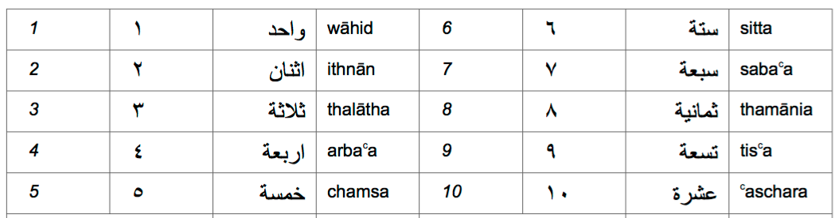
Alcune espressioni in arabo
Ciao/ Buongiorno/ Buonasera (al primo incontro) | السلام عليكم | assalamu a’alaikum (peace be upon you)  (la pace sia con te)
Ciao/ Arrivederci | مع السلامة | maʕ as-salaama! (Say goodbye to a person)  (forma di saluto e di congedo)
Ciao/ Arrivederci! | الله يسلمك، الله يسلمكم | allaah jusallimuka (m.)! allaah jusallimuki (f.)! allaah jusallimkum (pl.)! (As an answer)  (come risposta a una forma di saluto e di congedo)
Come stai?/ Come sta? | كيف الحال؟ | kayf il-ħaal?
Sì | نعم | naʕm
No | لا | la
Per favore | من فضلك، من فضلكم | min fadʕlika (m.), min fadʕliki (f.), min fadʕlikum (pl.)
Grazie | شكرا | šukran
Prego | عفوا | ʕafwan
Mi dispiace! | أنا آسف | ana asif
Fonte: "Sprachensteckbrief Arabisch", Schule Mehrsprachig, Eine Information des Bundesministeriums für Unterricht, Kunst und Kultur – © Dina el Zarka (tradotto in inglese e adattato). www.worldatlas.com/articles/arabic-speaking-countries.html

